**RÉSZLETES FÁJDALOM FELMÉRŐ LAP**

**Név:** _____________________________**Születési dátum:**___________ **TAJ :**____________

Kérjük, válaszolja meg a legjobb tudása szerint az alábbi kérdéseket!

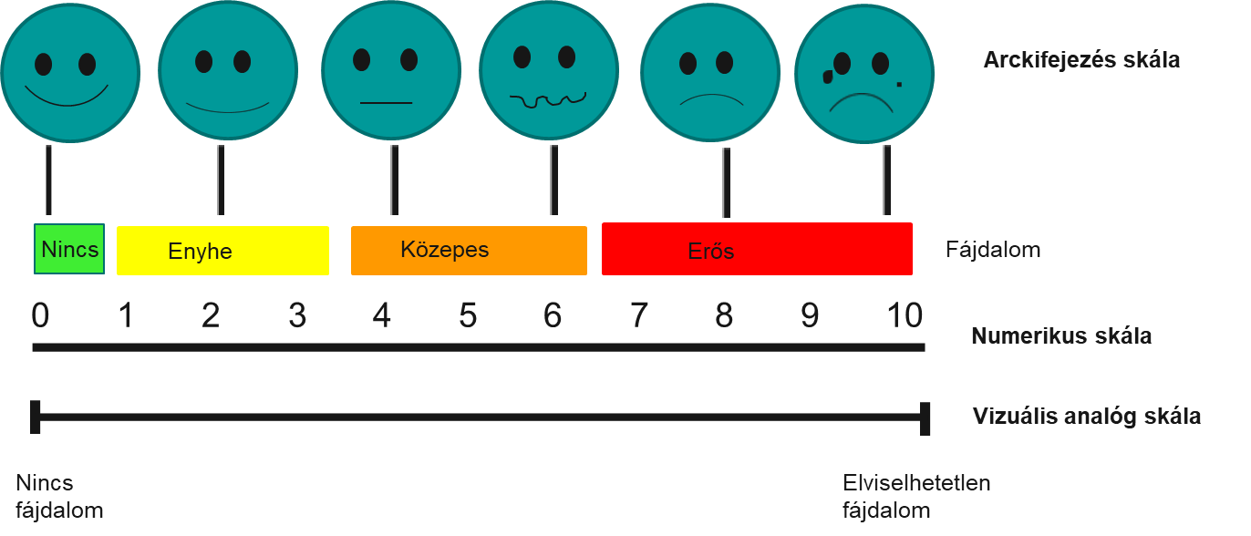

1. A fenti ábra képei és magyarázó szövege segítségével a 0-tól 10-ig számozott skálán karikázza be azt az értéket, amelyik tükrözi az Ön által érzett **fájdalom** **erősséget**.

A nulla (0) a fájdalommentességet jelöli, a tízes (10) szám pedig az elviselhetetlen fájdalmat.

1. Karikázza be a jelenlegi fájdalom erősségét: 
2. Karikázza be az elmúlt 24 órában érzett legerősebb fájdalmat: 
3. Írja le a fájdalom (fájdalmak) helyét, vagy satírozza be a mellékelt ábrán:



Hátsó nézet

Elülső nézet

______________________________

______________________________

______________________________

______________________________

1. A fájdalom kezdetének időpontja: ____________________
2. A fájdalom jellege: tompa, éles, nyilalló, égő, görcsös, egyéb: _______________________
3. A nap folyamán a fájdalom időbeli változása: állandó, hullámzó, hirtelen fokozódó, egyéb: ___
4. Kisugárzik-e a fájdalom valamely testrészébe? (pl. gerinc felől a végtagokba)? ______________
5. A fájdalom területén érez-e zsibbadást, hangyamászást vagy érzéketlen-e a fájdalmas terület?_
6. Mi fokozza a fájdalmát? (pl. mozgás) _______________________________________________
7. Mi enyhíti a fájdalmát? __________________________________________________________
8. Befolyásolja-e a fájdalom a fizikai aktivitását, étvágyát, alvását, egyéb: ___________________
9. Kísérő jelenségek (pl.: szorongás), esetleges mellékhatások (pl. hányinger, székrekedés):______
10. Egyéb megjegyzések: ______________________________________________________

Dátum: Aláírás: